

**INSTITUTO POLITÉCNICO NACIONAL**

**Unidad Profesional Interdisciplinaria en Ingeniería y Tecnologías Avanzadas**

|  |
| --- |
|  |
| **Arquitectura de Computadoras** |
|  |
|  |

**Programación avanzada**

19 de octubre de 2017

Alvarado Balbuena Jorge Anselmo

**Práctica a**

19 de octubre de 2017

Alvarado Balbuena Jorge Anselmo

Avalos Vizuett Julio Cesar

Rocha Díaz Brandon

Objetivos

* Complementar el análisis teórico visto en clase con herramientas de programación.
* Comprender el lenguaje ensamblador a través del manejo ATMEGA328P.
* Aprender a configurar un AVR en lenguaje ensamblador.

Introducción

Los AVR son una familia de microcontroladores RISC de Atmel. La arquitectura de los AVR fue concebida por dos estudiantes en el Norwegian Institute of Technology, y posteriormente desarrollada en Atmel Norway, la empresa subsidiaria de Atmel, fundada por los dos arquitectos del chip.

El AVR fue diseñado desde un comienzo para la ejecución eficiente de código C compilado. Por lo tanto, algunas instrucciones tales como 'suma inmediata' ('add immediate' en inglés) faltan, ya que la instrucción 'resta inmediata' ('substract immediate' en inglés) con el complemento dos puede ser usada como alternativa.

El set de instrucciones de los AVR es más regular que el de la mayor al de los microcontroladores de 8-bit (por ejemplo, los PIC). Sin embargo, no es completamente ortogonal: Los registros punteros X, Y y Z tienen capacidades de direccionamiento diferentes entre sí. Los registros 0 al 15 tienen diferentes capacidades de direccionamiento que los registros 16 al 31. Los registros de I/O 0 al 31 tienen distintas características que las posiciones 32 al 63.

Desarrollo

Ejercicio 1

Se configura los primeros 3 pines del puerto B como entrada y los restantes del dicho puerto como salida. Para el puerto D se configura los 3 primeros pines como salida y los restantes como salida. La información que se obtiene de los pines de entrada se pasara a los pines de salida.

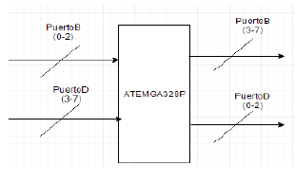Código

.org 0x000 jmp config

config: ldi r16, 0b11110000

out ddrb, r16

ldi r16, 0b00001111

out ddrd, r16

loop: in r17, pinb

out portd, r17

in r17, pind

out portb, r17

jmp loop

Ejercicio 2

Se desarrollará un sumador entre los nibbles bajos de los puertos B y D, los pines que se sumaran y se mostraran el resultado en los primeros 5 pines del puerto C. En la parte alta de nibbles del puerto B y D mostrar la información de su nibble bajo.

Código

.org 0x000 rjmp config

config: ldi r20, 0xf0 out portd, r16

out ddrb, r20 add r17, r18

out ddrd, r20 out portc, r17

ser r20 rjmp loop

out ddrc, r20

loop: in r16, pinb

mov r17, r16

swap r16

out portb, r16

in r16, pind

mov r18, r16

swap r16

Ejercicio 3

Se desarrollará 4 resultados diferentes que se mostraran en el puerto D, donde dependiendo que pin este encendido de los primeros 4 pines del puerto B se mostrara un resultado asignado.

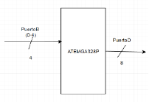

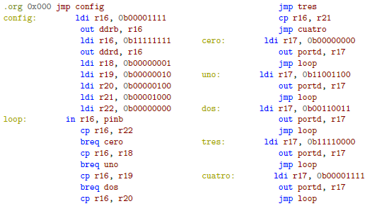

Conclusiones

**Alvarado Balbuena Jorge Anselmo**

En esta práctica comenzamos a conocer los principios de programación en ensamblador. Utilizamos la asignación de valores a los registros del AVR. Una pequeña vista a las rutinas y comparadores entre valores. También nos familiarizamos con el entorno de programación, en este caso Atmel Studio y con el programador Usb Asp que nos permite cargar el código generado por nuestro Ide al AVR.

**Avalos Vizuett Julio Cesar**

Por medio del lenguaje de programación ensamblador nos permite tener otro medio conocido para programar microcontroladores, en este caso al ser un AVR del tipo ATMEGA328P, tiene ciertas características y ciertos comportamientos, que tenemos tener en cuenta al intentar programarlo, ya que cada AVR comercial que existe actualmente posee diferentes puertos, aunque los más usados son puerto A, B, C, D, pero existen unos donde poseen más o menos, no podemos exigir más a un AVR de lo que puede.

**Rocha Díaz Brandon**

El Atmega328 AVR 8-bit es un Circuito integrado de alto rendimiento que está basado un microcontrolador RISC, es el más utilizado en múltiples proyectos y sistemas autónomos donde un micro controlador simple, de bajo consumo, bajo costo es requerido. El saber programarlo en lenguaje ensamblador de acuerdo a las necesidades es esencial y se logró realizar considerando el AVR utilizado con base en sus especificaciones encontradas en su respectiva datasheet.